UPUTE ZA 10.12.2020.
UŠIRO: MEĐUNARODNI DAN OSOBA SA INVALIDITETOM (P): POGLEDAJTE JOŠ JEDNOM SA SVOJIM UKUĆANIMA KRATKU LUTKARSKU PREDSTAVU O DJEČAKU TINU. OVO JE POVEZNICA NA YOUTUBE-U.:
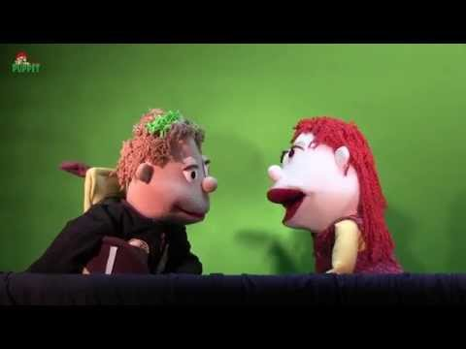

RO: IZRADA ADVENTSKOG VIJENCA (P): NAPRAVITE JOŠ JEDAN ADVENTSKI VIJENAC I POKLONITE GA NEKOME KOGA VOLITE DA I ONI UKRASE SVOJ DOM SA NJIM. AKO NEMATE VIŠE KOLAŽ PAPIRA, MOŽETE IZREZATI OBLIKE IZ OBIČNOG PAPIRA KOJI STE OBOJALI ZELENOM BOJOM.

